TÀI LIỆU KIỂM THỬ

Đổi mật khẩu
Dự án | SEVEN11 – Hệ thống quản lý chuỗi cửa hàng tiện lợi (bản ASP.NET Core 8)
Chức năng | Đổi mật khẩu
Nhánh / commit | feat/change-password · f0d194e
Người kiểm thử | Tài Đặng
Ngày kiểm thử | 21/10/2026
Môi trường | Windows 11, .NET 8, Chromium (Playwright) · http://localhost:5711 · desktop 1366px và điện thoại 390px
Kết quả | 16 test case: 14 Pass, 0 Fail, 2 chưa test

1. Mô tả chức năng
- Nhân viên tự đổi mật khẩu từ menu tài khoản ở khu quản lý; khách đổi trong Tài khoản → tab Thông tin.
- Mật khẩu mới 6–64 ký tự, nhập lại phải khớp, phải khác mật khẩu hiện tại.
- Nhân viên mới (mật khẩu mặc định 123456) phải đổi mật khẩu ở lần đăng nhập đầu; chưa đổi thì không vào được trang quản lý nào.
- Quản trị chuỗi đặt lại mật khẩu cho nhân viên khác: hệ thống cấp mật khẩu tạm 8 ký tự, hiện một lần, nhân viên phải đổi lại khi đăng nhập.

2. Tổng hợp test case
Mã TC | Mục đích kiểm thử | Kết quả mong đợi | Trạng thái
TC-DMK-01 | Nhân viên mới bị bắt đổi mật khẩu ở lần đăng nhập đầu | Chuyển sang trang "Đặt mật khẩu mới", có dòng nhắc mật khẩu do người khác cấp | Pass
TC-DMK-02 | Chưa đổi mật khẩu thì không vào được trang quản lý | Bị chuyển lại trang Đặt mật khẩu mới | Pass
TC-DMK-03 | Mật khẩu mới trùng mật khẩu hiện tại | Báo lỗi "Mật khẩu mới phải khác mật khẩu hiện tại" | Pass
TC-DMK-04 | Mật khẩu mới quá ngắn | Báo lỗi "Mật khẩu tối thiểu 6 ký tự" | Pass
TC-DMK-05 | Nhập lại mật khẩu không khớp | Báo lỗi "Mật khẩu nhập lại không khớp" | Pass
TC-DMK-06 | Nhân viên mới đổi mật khẩu thành công | Thu ngân vào thẳng máy bán hàng (/Admin/Pos), hiện thông báo "Đã đổi mật khẩu" | Pass
TC-DMK-07 | Đổi mật khẩu từ menu, mật khẩu hiện tại sai | Báo lỗi "Mật khẩu hiện tại không đúng" | Pass
TC-DMK-08 | Đổi mật khẩu từ menu thành công | Quay về trang đang xem, hiện "Đã đổi mật khẩu" (test xong đổi lại 123456) | Pass
TC-DMK-09 | Quản trị đặt lại mật khẩu nhân viên | Thông báo hiện mật khẩu tạm 8 ký tự; khung Mật khẩu ghi "Đang dùng mật khẩu được cấp" | Pass
TC-DMK-10 | Mật khẩu cũ hết dùng được sau khi đặt lại | Báo "Mật khẩu không đúng" | Pass
TC-DMK-11 | Đăng nhập bằng mật khẩu tạm bị bắt đổi | Bị chuyển sang trang Đặt mật khẩu mới; đổi xong vào được máy bán hàng | Pass
TC-DMK-12 | Quản lý cửa hàng không đặt lại được mật khẩu | Không có khung Mật khẩu, không có nút Đặt lại mật khẩu | Chưa test
TC-DMK-13 | Quản trị không tự đặt lại mật khẩu của mình | Không có nút Đặt lại mật khẩu | Chưa test
TC-DMK-14 | Khách đổi mật khẩu, nhập sai mật khẩu hiện tại | Báo "Mật khẩu hiện tại không đúng" và "Mật khẩu nhập lại không khớp" | Pass
TC-DMK-15 | Khách đổi mật khẩu thành công | Hiện "Đã đổi mật khẩu"; mật khẩu cũ bị báo sai; mật khẩu mới đăng nhập được (test xong đổi lại 123456) | Pass
TC-DMK-16 | Hiển thị trên điện thoại | Form hiển thị đủ, không tràn ngang | Pass

3. Chi tiết test case

TC-DMK-01 – Nhân viên mới bị bắt đổi mật khẩu ở lần đăng nhập đầu
Điều kiện trước | Nhân viên mới do quản trị tạo (mật khẩu mặc định 123456)
Các bước | 1. Vào /Admin/Account/Login  2. Nhập email nhân viên mới, mật khẩu 123456  3. Bấm Đăng nhập
Dữ liệu test | Mật khẩu: 123456
Kết quả mong đợi | Chuyển sang trang "Đặt mật khẩu mới", có dòng nhắc mật khẩu do người khác cấp
Kết quả thực tế | Đúng như mong đợi
Trạng thái | Pass
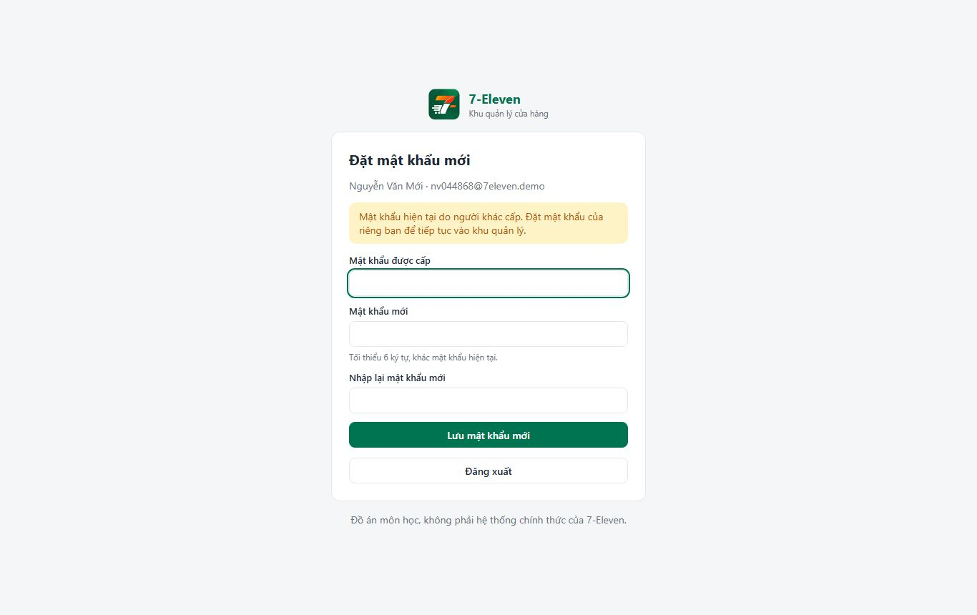
Hình 1. Nhân viên mới đăng nhập lần đầu bị chuyển sang trang Đặt mật khẩu mới

TC-DMK-02 – Chưa đổi mật khẩu thì không vào được trang quản lý
Điều kiện trước | Đang ở trang Đặt mật khẩu mới (TC-DMK-01)
Các bước | 1. Gõ thẳng địa chỉ /Admin/Pos
Dữ liệu test | —
Kết quả mong đợi | Bị chuyển lại trang Đặt mật khẩu mới
Kết quả thực tế | Đúng như mong đợi
Trạng thái | Pass

TC-DMK-03 – Mật khẩu mới trùng mật khẩu hiện tại
Điều kiện trước | Đang ở trang đổi mật khẩu
Các bước | 1. Nhập mật khẩu hiện tại, mật khẩu mới, nhập lại giống nhau  2. Bấm Lưu
Dữ liệu test | Hiện tại: 123456  Mới: 123456  Nhập lại: 123456
Kết quả mong đợi | Báo lỗi "Mật khẩu mới phải khác mật khẩu hiện tại"
Kết quả thực tế | Đúng như mong đợi
Trạng thái | Pass

TC-DMK-04 – Mật khẩu mới quá ngắn
Điều kiện trước | Đang ở trang đổi mật khẩu
Các bước | 1. Nhập mật khẩu mới dưới 6 ký tự  2. Bấm Lưu
Dữ liệu test | Mới: abc
Kết quả mong đợi | Báo lỗi "Mật khẩu tối thiểu 6 ký tự"
Kết quả thực tế | Đúng như mong đợi
Trạng thái | Pass
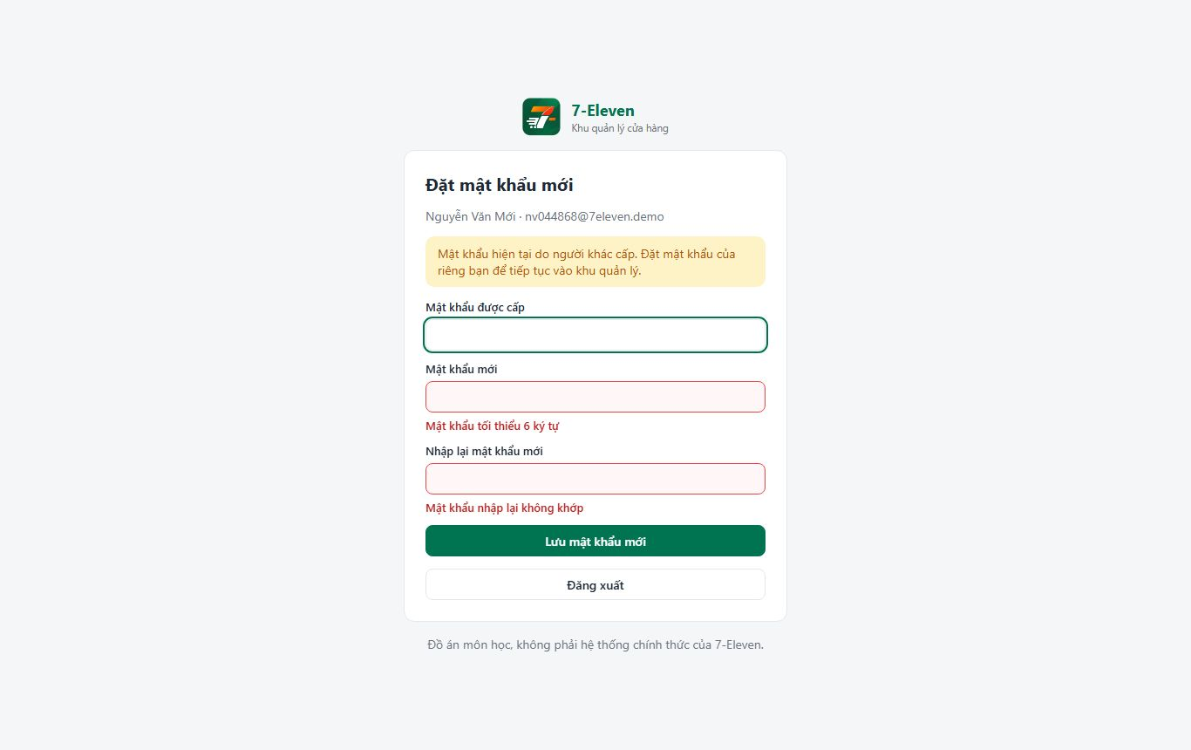
Hình 2. Báo lỗi mật khẩu quá ngắn và nhập lại không khớp

TC-DMK-05 – Nhập lại mật khẩu không khớp
Điều kiện trước | Đang ở trang đổi mật khẩu
Các bước | 1. Nhập mật khẩu mới và nhập lại khác nhau  2. Bấm Lưu
Dữ liệu test | Mới: abcdef  Nhập lại: abcdeg
Kết quả mong đợi | Báo lỗi "Mật khẩu nhập lại không khớp"
Kết quả thực tế | Đúng như mong đợi
Trạng thái | Pass

TC-DMK-06 – Nhân viên mới đổi mật khẩu thành công
Điều kiện trước | Đang ở trang Đặt mật khẩu mới
Các bước | 1. Nhập đúng mật khẩu được cấp, mật khẩu mới hợp lệ, nhập lại khớp  2. Bấm Lưu
Dữ liệu test | Hiện tại: 123456  Mới: thungan@2026
Kết quả mong đợi | Thu ngân vào thẳng máy bán hàng (/Admin/Pos), hiện thông báo "Đã đổi mật khẩu"
Kết quả thực tế | Đúng như mong đợi
Trạng thái | Pass
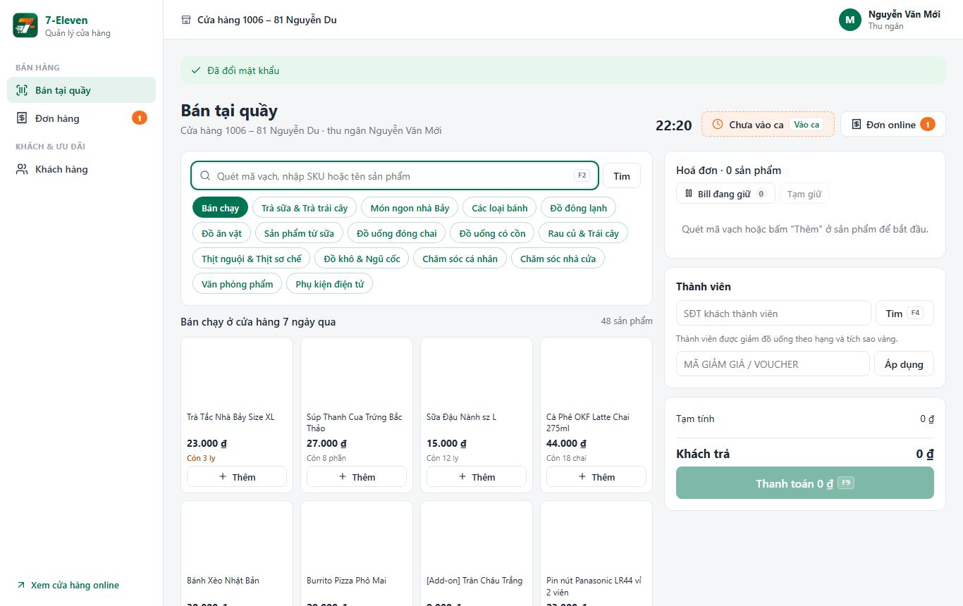
Hình 3. Đổi xong, thu ngân vào thẳng máy bán hàng, có thông báo Đã đổi mật khẩu

TC-DMK-07 – Đổi mật khẩu từ menu, mật khẩu hiện tại sai
Điều kiện trước | Đăng nhập quanly1006@7eleven.demo
Các bước | 1. Bấm tên ở góc phải → Đổi mật khẩu  2. Nhập sai mật khẩu hiện tại  3. Bấm Lưu
Dữ liệu test | Hiện tại: sai-mat-khau
Kết quả mong đợi | Báo lỗi "Mật khẩu hiện tại không đúng"
Kết quả thực tế | Đúng như mong đợi
Trạng thái | Pass
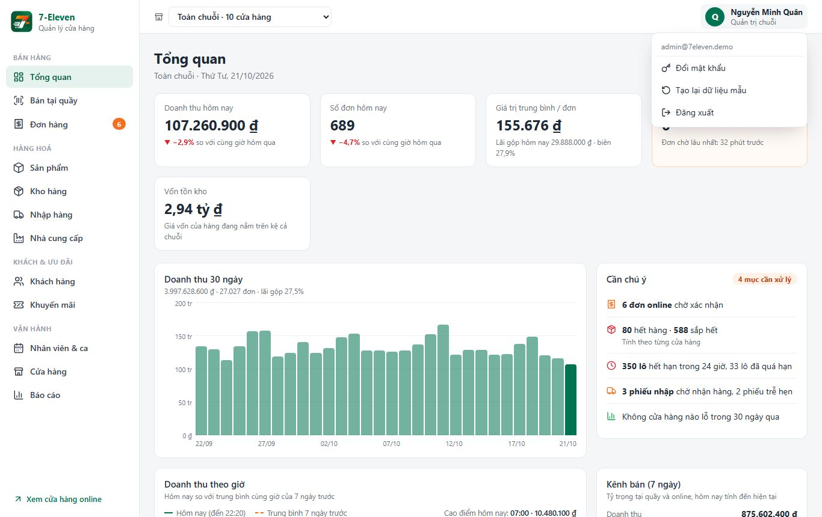
Hình 4. Mục Đổi mật khẩu trong menu tài khoản
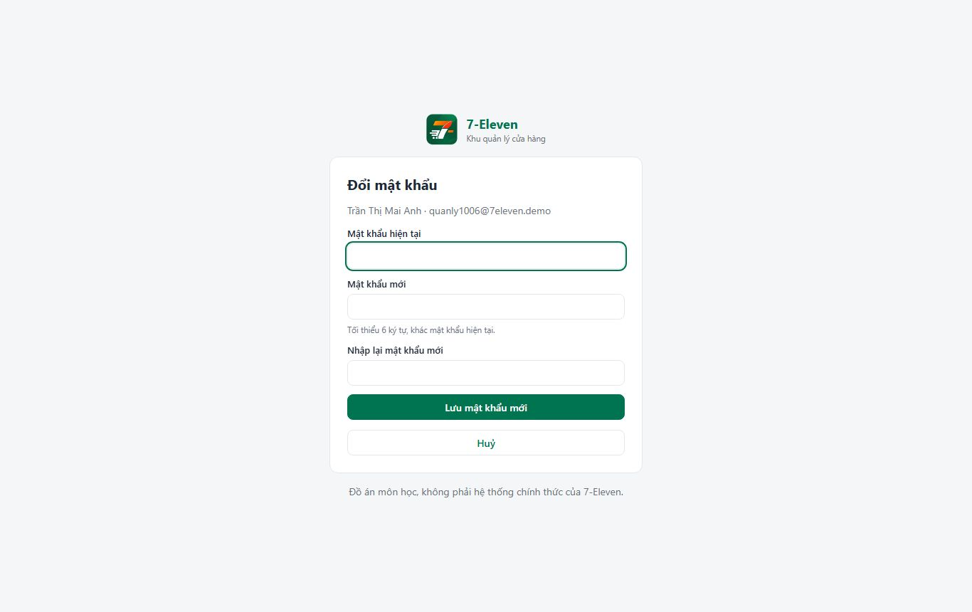
Hình 5. Trang đổi mật khẩu khi mở từ menu (không bắt buộc)

TC-DMK-08 – Đổi mật khẩu từ menu thành công
Điều kiện trước | Đăng nhập quanly1006@7eleven.demo
Các bước | 1. Menu tài khoản → Đổi mật khẩu  2. Nhập đúng mật khẩu hiện tại, mật khẩu mới hợp lệ  3. Bấm Lưu
Dữ liệu test | Mới: quanly@2026
Kết quả mong đợi | Quay về trang đang xem, hiện "Đã đổi mật khẩu" (test xong đổi lại 123456)
Kết quả thực tế | Đúng như mong đợi
Trạng thái | Pass

TC-DMK-09 – Quản trị đặt lại mật khẩu nhân viên
Điều kiện trước | Đăng nhập admin@7eleven.demo / 123456
Các bước | 1. Nhân viên & ca → mở hồ sơ một nhân viên  2. Bấm Đặt lại mật khẩu → OK
Dữ liệu test | —
Kết quả mong đợi | Thông báo hiện mật khẩu tạm 8 ký tự; khung Mật khẩu ghi "Đang dùng mật khẩu được cấp"
Kết quả thực tế | Đúng như mong đợi
Trạng thái | Pass
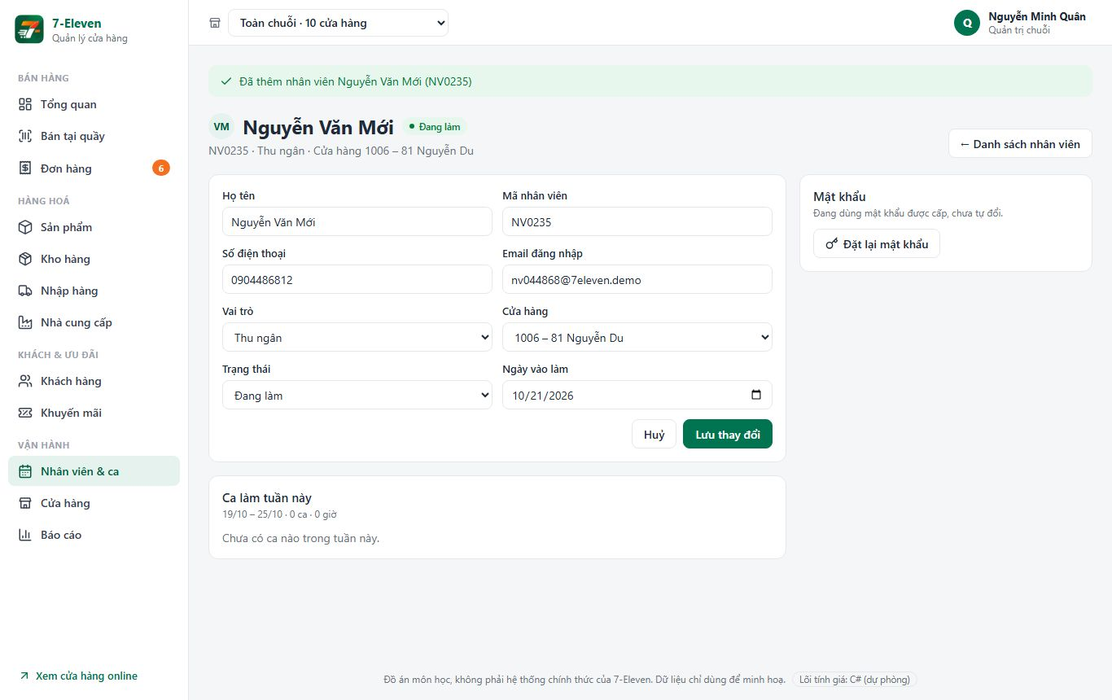
Hình 6. Hồ sơ nhân viên có khung Mật khẩu và nút Đặt lại mật khẩu
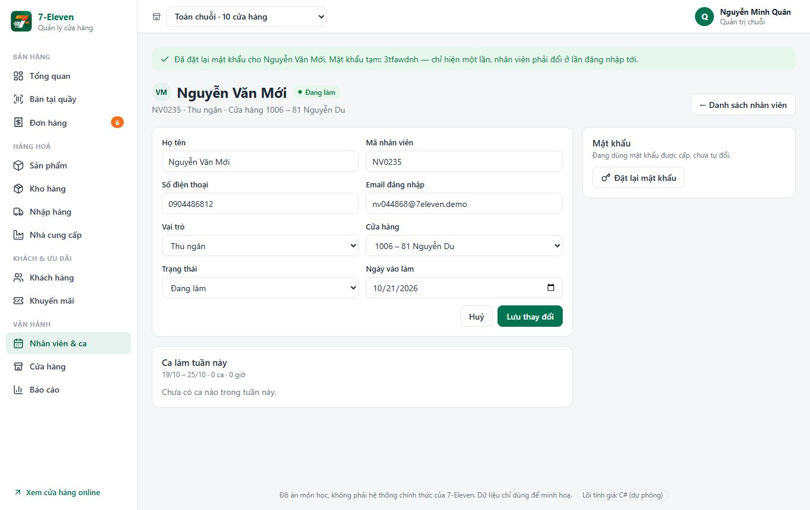
Hình 7. Đặt lại xong, thông báo hiện mật khẩu tạm

TC-DMK-10 – Mật khẩu cũ hết dùng được sau khi đặt lại
Điều kiện trước | Đã làm TC-DMK-09
Các bước | 1. Đăng nhập nhân viên đó bằng mật khẩu cũ
Dữ liệu test | Mật khẩu cũ
Kết quả mong đợi | Báo "Mật khẩu không đúng"
Kết quả thực tế | Đúng như mong đợi
Trạng thái | Pass

TC-DMK-11 – Đăng nhập bằng mật khẩu tạm bị bắt đổi
Điều kiện trước | Đã làm TC-DMK-09
Các bước | 1. Đăng nhập bằng mật khẩu tạm  2. Đổi sang mật khẩu mới
Dữ liệu test | Mật khẩu tạm ở TC-DMK-09
Kết quả mong đợi | Bị chuyển sang trang Đặt mật khẩu mới; đổi xong vào được máy bán hàng
Kết quả thực tế | Đúng như mong đợi
Trạng thái | Pass
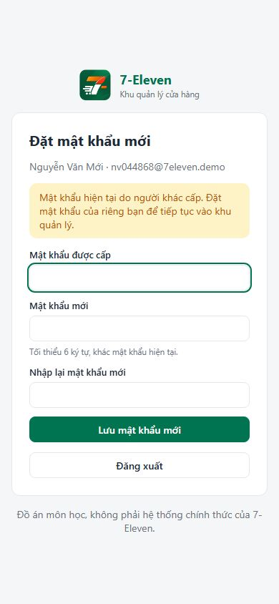
Hình 8. Đăng nhập bằng mật khẩu tạm bị bắt đổi (điện thoại)

TC-DMK-12 – Quản lý cửa hàng không đặt lại được mật khẩu
Điều kiện trước | Đăng nhập quanly1006@7eleven.demo
Các bước | 1. Nhân viên & ca → mở hồ sơ một thu ngân
Dữ liệu test | —
Kết quả mong đợi | Không có khung Mật khẩu, không có nút Đặt lại mật khẩu
Kết quả thực tế | (tester điền)
Trạng thái | Chưa test

TC-DMK-13 – Quản trị không tự đặt lại mật khẩu của mình
Điều kiện trước | Đăng nhập admin@7eleven.demo / 123456
Các bước | 1. Mở hồ sơ của chính mình (Nguyễn Minh Quân)
Dữ liệu test | —
Kết quả mong đợi | Không có nút Đặt lại mật khẩu
Kết quả thực tế | (tester điền)
Trạng thái | Chưa test

TC-DMK-14 – Khách đổi mật khẩu, nhập sai mật khẩu hiện tại
Điều kiện trước | Khách đăng nhập 0901234567 / 123456
Các bước | 1. Tài khoản → tab Thông tin → khung Đổi mật khẩu  2. Nhập sai mật khẩu hiện tại, nhập lại không khớp  3. Bấm Đổi mật khẩu
Dữ liệu test | Hiện tại: sai  Mới: abcdef  Nhập lại: abcdeg
Kết quả mong đợi | Báo "Mật khẩu hiện tại không đúng" và "Mật khẩu nhập lại không khớp"
Kết quả thực tế | Đúng như mong đợi
Trạng thái | Pass
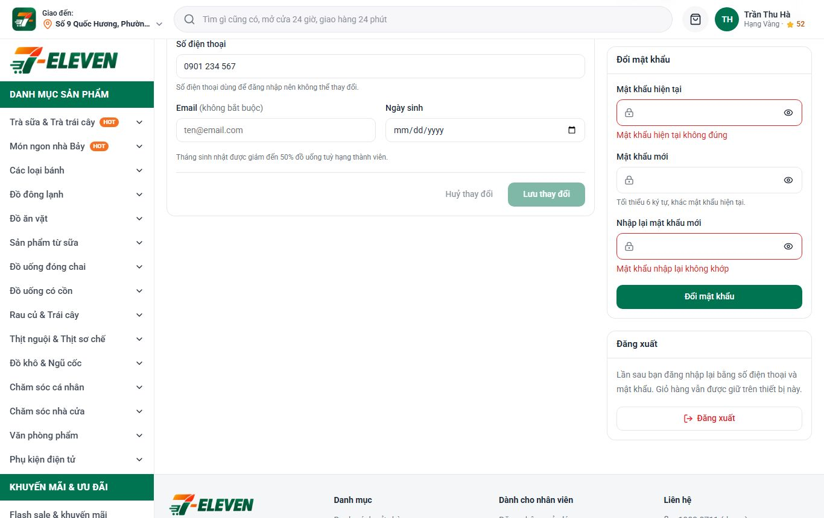
Hình 9. Khách nhập sai mật khẩu hiện tại và nhập lại không khớp

TC-DMK-15 – Khách đổi mật khẩu thành công
Điều kiện trước | Khách đăng nhập 0901234567 / 123456
Các bước | 1. Đổi sang mật khẩu mới  2. Đăng xuất, đăng nhập bằng mật khẩu cũ  3. Đăng nhập bằng mật khẩu mới
Dữ liệu test | Mới: khach@2026
Kết quả mong đợi | Hiện "Đã đổi mật khẩu"; mật khẩu cũ bị báo sai; mật khẩu mới đăng nhập được (test xong đổi lại 123456)
Kết quả thực tế | Đúng như mong đợi
Trạng thái | Pass
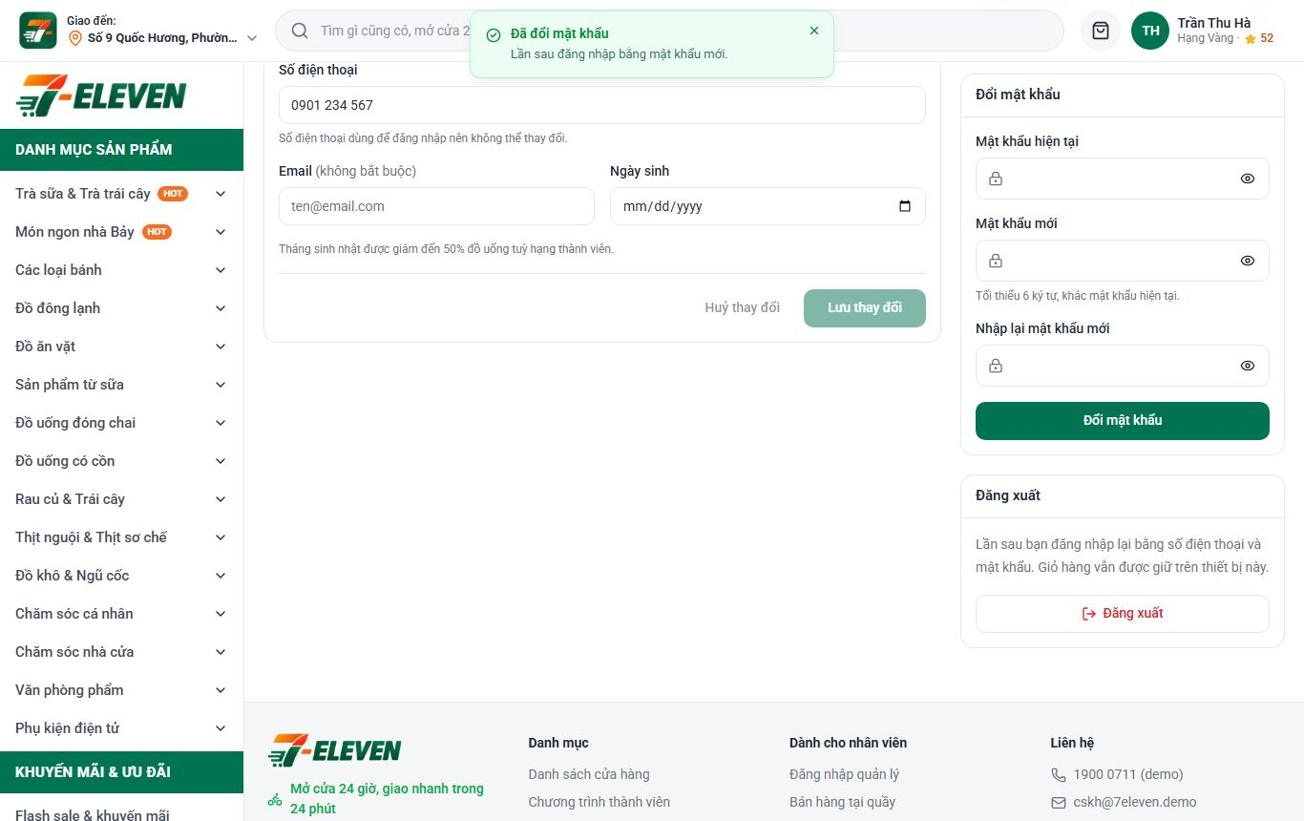
Hình 10. Khách đổi mật khẩu thành công

TC-DMK-16 – Hiển thị trên điện thoại
Điều kiện trước | Trình duyệt ở chế độ điện thoại (390px)
Các bước | 1. Mở trang đổi mật khẩu nhân viên và tab Thông tin của khách
Dữ liệu test | —
Kết quả mong đợi | Form hiển thị đủ, không tràn ngang
Kết quả thực tế | Đúng như mong đợi
Trạng thái | Pass
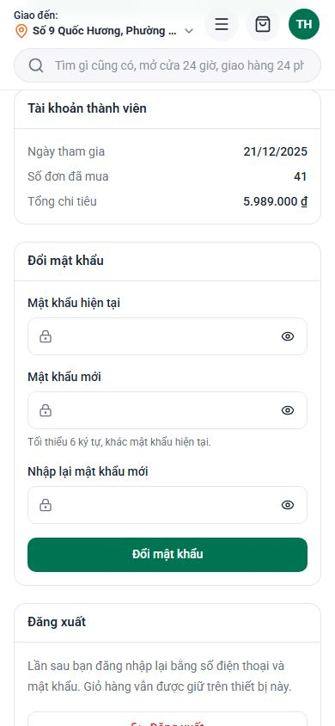
Hình 11. Khung Đổi mật khẩu của khách trên điện thoại
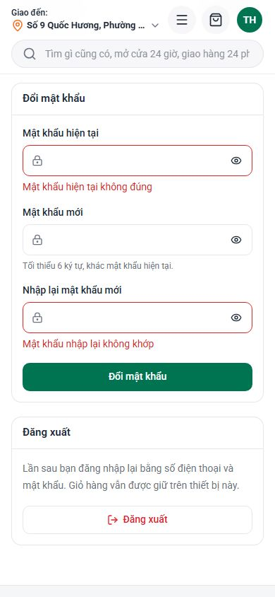
Hình 12. Báo lỗi trên điện thoại

4. Kiểm thử tự động
xUnit: 6 bài trong SevenEleven.Tests/PasswordTests.cs (kiểm tra mật khẩu hiện tại, độ dài, nhập lại, khác mật khẩu cũ, bỏ cờ bắt đổi, đặt lại cấp mật khẩu tạm, chỉ quản trị được đặt lại và không tự đặt lại cho mình, nhân viên mới bị bắt đổi). Toàn bộ 88/88 bài đạt.
Các test case có ảnh ở trên được chạy bằng script Playwright trên trình duyệt thật, không có lỗi console hay lỗi máy chủ.

